C++ COURSE EVIDENCE

The Eye of AI
C++继承、多态与文件读写说明
从真实工程代码出发的面向对象与持久化设计解读
项目 | The Eye of AI（AI 现实桥接原型机）
范围 | hardware/pi_bridge 与 software/windows_control_center
证据形式 | CodeSnap 风格代码图 + 文件路径/行号 + 设计解释
生成日期 | 2026-07-04

核心定位：通过可复核的真实代码与设计解释，说明项目如何满足 C++ 面向对象和文件读写要求。

证据总览
本说明选取四段能代表项目核心结构的真实代码。代码图由浏览器直接渲染项目源代码生成，不改写原始语义；正文进一步说明其在系统中的职责。
课程要求 | 项目证据 | 工程价值
继承 | DeviceComponent → OutputDevice → Binary/TextOutputDevice → NUCLEO 具体设备 | 把共性上移、差异下沉，形成可扩展硬件抽象层
多态 | AiVisionService 的 Mock/Qwen 实现与运行时选择 | 上层逻辑只依赖接口，模型服务可替换
随机文件读写 | AuditLogStore 固定长度二进制记录 + seekg/seekp | 按 ID 定位和原位更新，避免全文件扫描
结构化文件读写 | QFile + QJsonDocument 保存/恢复会话 | 支持桌面端历史对话的可读持久化

阅读提示：继承回答“类型之间是什么关系”，多态回答“同一个接口如何在运行时表现不同”，文件读写回答“运行数据如何跨进程和跨启动周期保存”。

第一部分 C++继承

1.1 多层输出设备继承体系
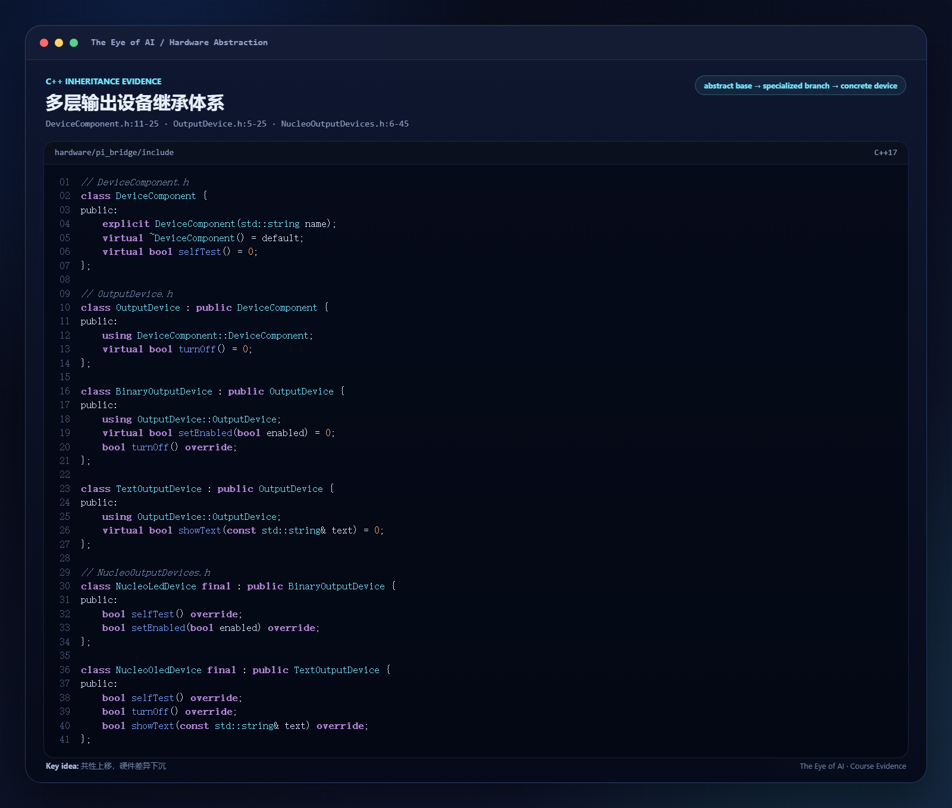
图 1 输出设备的多层继承关系（项目真实代码）

代码关系
- DeviceComponent 是所有硬件组件的抽象根类，提供虚析构函数和纯虚函数 selfTest()。
- OutputDevice 继承 DeviceComponent，继续规定所有输出设备都必须支持 turnOff()。
- BinaryOutputDevice 与 TextOutputDevice 将输出能力分成开关型和文本型两个分支。
- NucleoLedDevice 与 NucleoOledDevice 使用 final 表明继承链在具体硬件类处收束，并通过 override 完成实际实现。

为什么不是简单堆类
继承体系把协议差异隔离在具体设备类中。上层只面对 DeviceComponent / OutputDevice 抽象即可完成自检和输出；新增设备时增加派生类即可，不必重写主流程。

第二部分 C++多态

2.1 统一视觉接口与运行时动态绑定
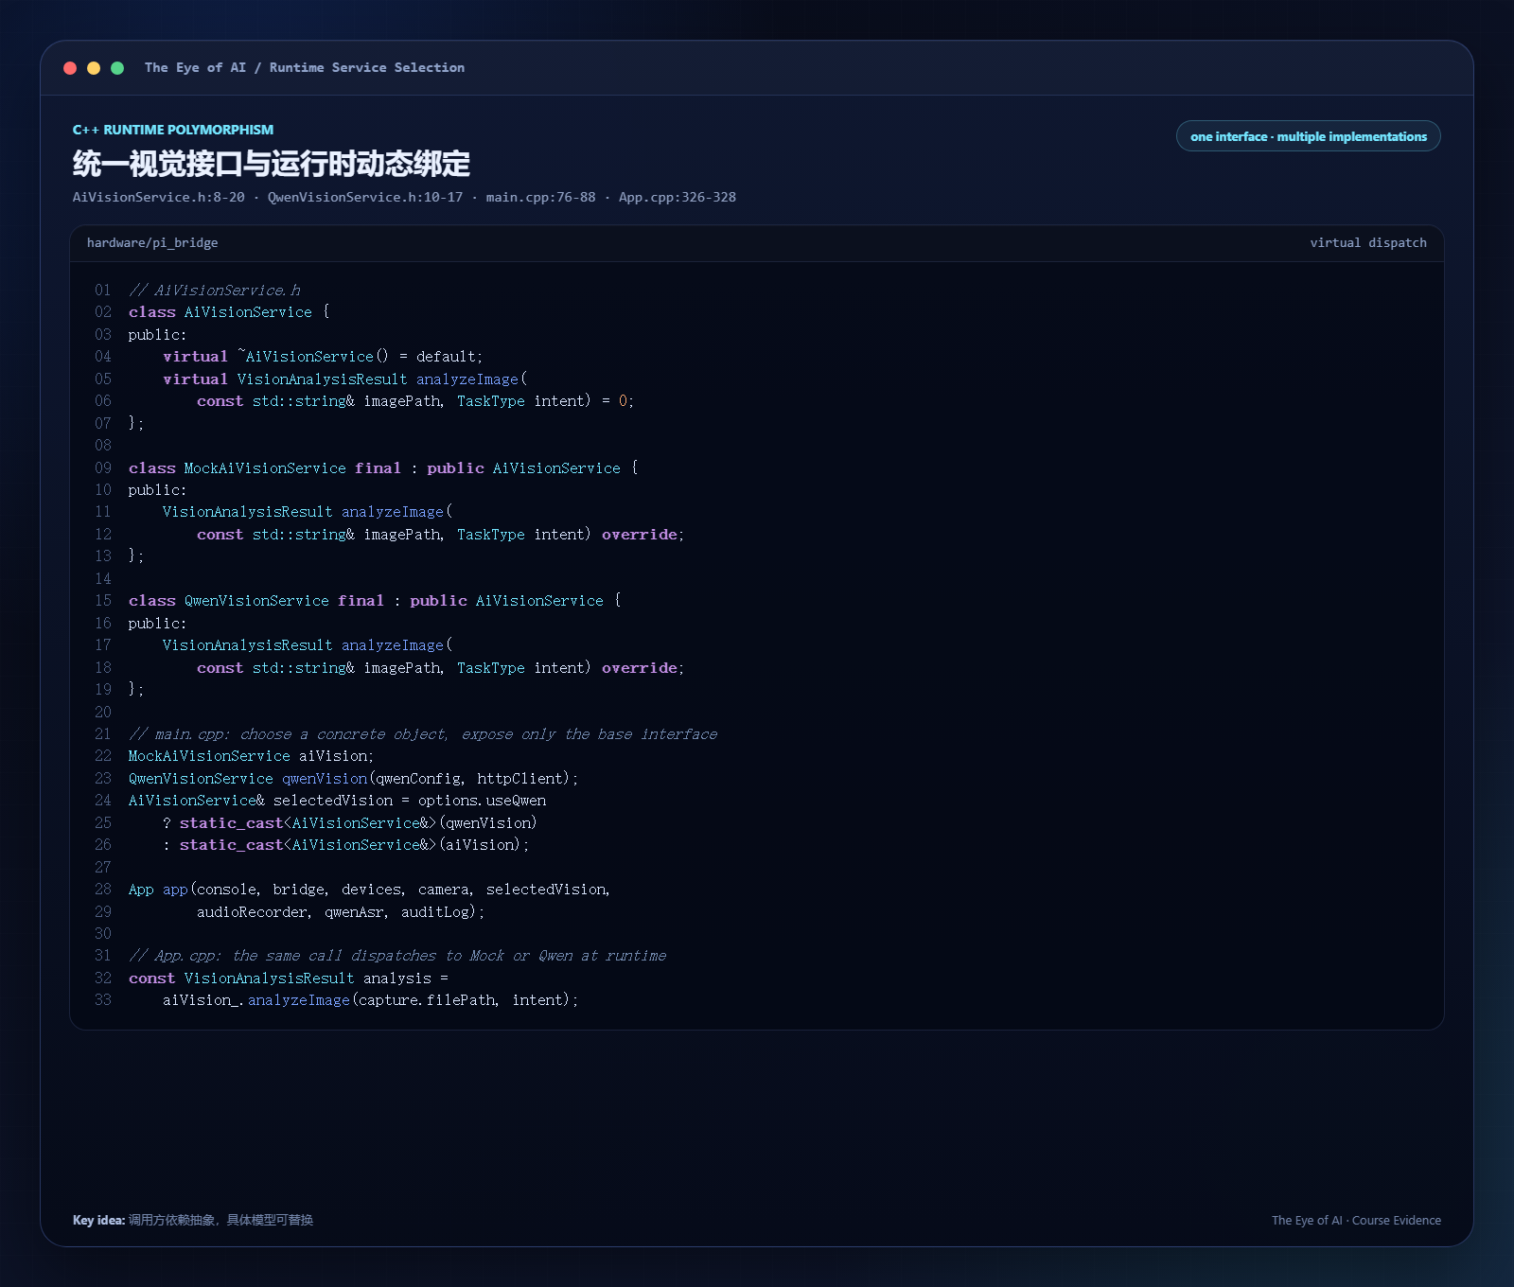
图 2 AiVisionService 接口的运行时多态（项目真实代码）

动态绑定发生在哪里
- AiVisionService 声明纯虚函数 analyzeImage()，定义视觉分析服务必须遵守的统一契约。
- MockAiVisionService 和 QwenVisionService 分别提供离线模拟实现与真实 API 实现。
- main.cpp 根据启动参数选择具体对象，但只把 AiVisionService& 基类引用交给 App。
- App.cpp 调用同一个 analyzeImage()，C++ 在运行时自动分派到 Mock 或 Qwen 的重写函数。

多态带来的工程收益
- 可测试：没有网络和 API Key 时可切换 Mock 实现，仍能验证完整业务流程。
- 可替换：未来可接入其他视觉模型，而不改变 App 的调用方式。
- 低耦合：鉴权、HTTP 请求与响应解析被限制在具体服务类内部。

第三部分 C++文件读写

3.1 二进制随机文件读写
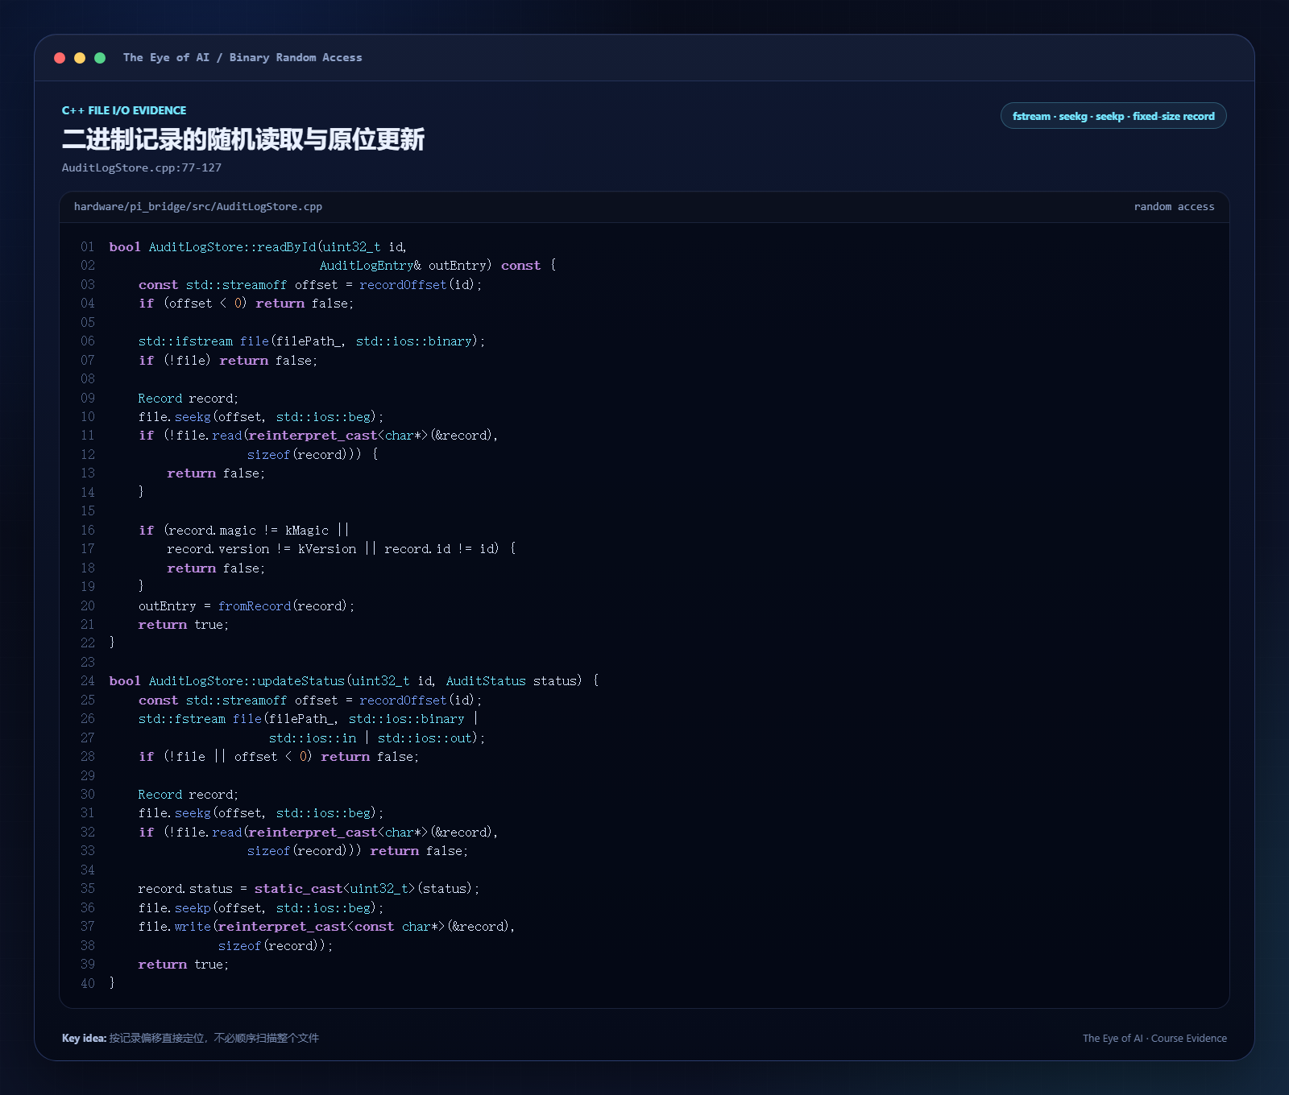
图 3 AuditLogStore 的随机读取与原位更新（项目真实代码）

为什么属于随机文件读写
AuditLogStore 把每条审计日志编码为固定长度 Record。recordOffset(id) 将记录编号换算成字节偏移，seekg() 直接跳转读取，seekp() 直接跳转写回。因此程序不需要从第一条记录依次扫描到目标记录，这正是随机访问文件的典型实现。
- std::ios::binary 保证按二进制字节读写固定长度记录。
- magic、version 与 id 校验用于发现格式错误、版本不兼容或偏移异常。
- updateStatus() 只覆盖目标记录，不重写整个日志文件，适合频繁状态更新。

3.2 Qt JSON 结构化会话存档
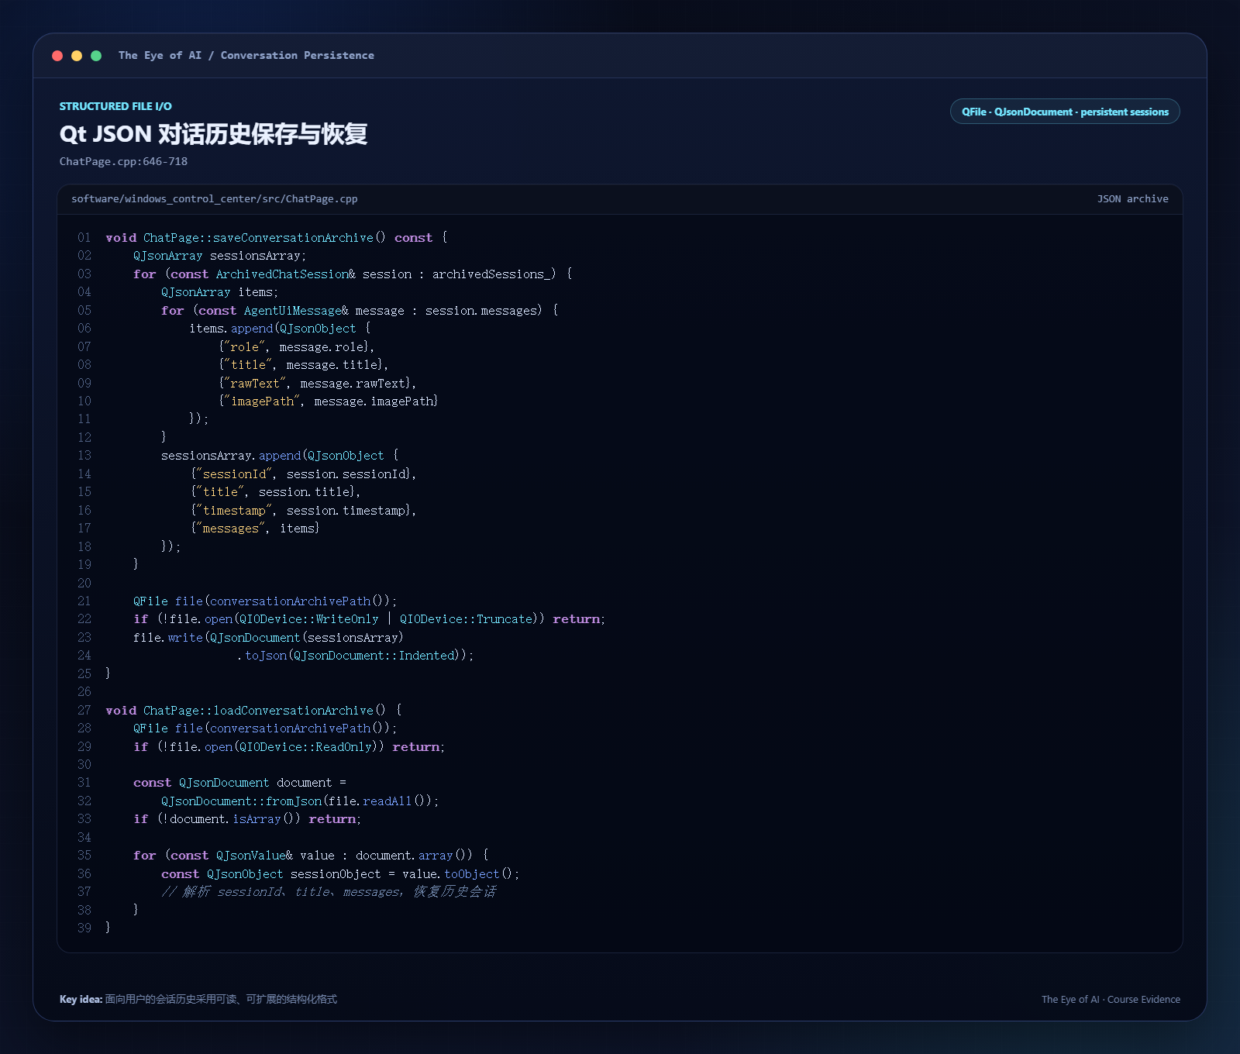
图 4 桌面端会话历史的 JSON 保存与恢复（项目真实代码）

存储结构
- 每个 ArchivedChatSession 保存 sessionId、title、timestamp 和 messages。
- 每条消息保存 role、title、rawText 和 imagePath，既能恢复文字上下文，也能关联图片。
- QJsonDocument::Indented 输出可读 JSON，便于调试、备份和人工检查。
- 启动时以 QFile 的 ReadOnly 模式读取并解析，重建历史会话列表。

两种文件读写为何同时存在
二进制随机文件适合高频、固定结构的审计记录；JSON 适合结构变化较多、需要可读性和跨版本兼容的对话历史。项目根据数据特性选择不同存储形式，而不是把所有数据硬塞进同一种文件。

答辩可直接使用的结论
问题 | 建议回答
项目有没有两层以上继承？ | 有。DeviceComponent → OutputDevice → BinaryOutputDevice/TextOutputDevice → NUCLEO 具体设备，形成三层以上继承链。
项目有没有多态？ | 有。App 持有 AiVisionService 基类引用，运行时分派到 MockAiVisionService 或 QwenVisionService。
文件读写是什么形式？ | 同时包含 STL fstream 二进制随机读写，以及 Qt QFile/QJsonDocument 的结构化 JSON 顺序读写。
这些设计是否参与真实功能？ | 参与。硬件设备抽象用于状态输出，视觉服务接口用于模型切换，审计日志和会话存档用于运行记录与历史恢复。
一句话总结：本项目用继承建立稳定类型体系，用多态完成运行时替换，用二进制随机文件与 JSON 文件分别承载审计记录和会话历史。

